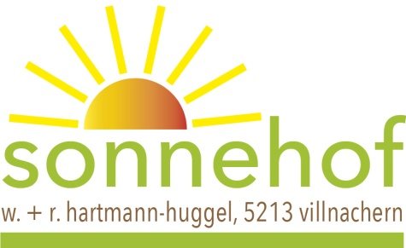

Erlebnisse mit Pferd und Pony
(ab 7 Jahre, 4 - 6 Kinder)
Bist du gerne draussen und hast du Freude an Pferden und Ponys? In diesem Kurs tauchst du in die Welt der Pferde ein und sammelst gemeinsam mit der Gruppe vielfältige Erfahrungen.
Reiten, Voltigieren, Bodenarbeit mit dem Pferd, putzen, Pferdekenntnisse erweitern und vieles mehr kannst du erleben und ausprobieren. Ein Znüni ist inbegriffen. Interessiert?
Dann melde dich an unter 079 292 88 34 oder per Mail: renata.huggel@bluewin.ch
Bitte bei der Anmeldung angeben ob Kurs 3 oder 4.
---
Sommer - Herbst 2022:
Kurs 3
Daten: 24.8/7.9/21.9/19.10/2.11/16.11/30.11
Jeweils Mittwochnachmittag: 14.00-16.00 Uhr

Kurs 4
Daten: 20.8/3.9/17.9/1.10/29.10/12.11/26.11
Jeweils Samstagvormittag: 9.30-11.30 Uhr
Ort: Pferdestall, Vorstadt 2,
5213 Villnachern

Kurskosten: 175.- (7x)
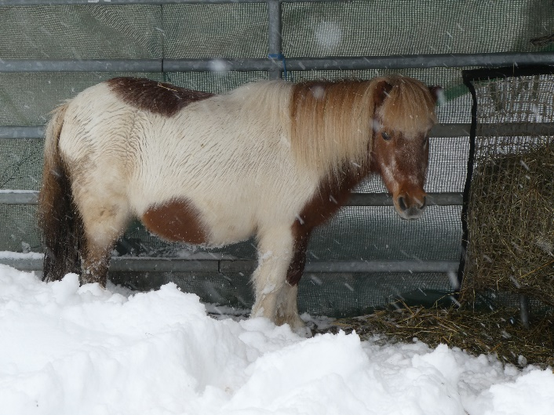
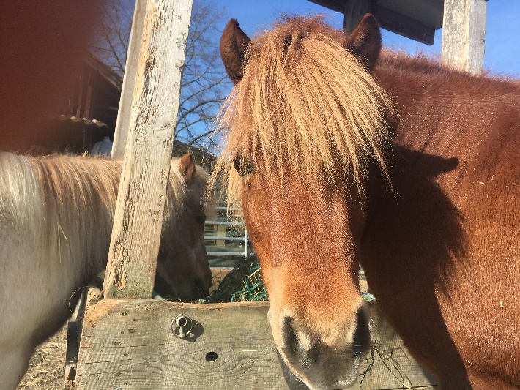

Weitere Infos unter: www.eusesonnehof.ch

